ОТЧЕТ
депутата городской Думы Дзержинска
по избирательному округу № 28
Аранович Нины Александровны
за 2021 год
________________________________________________________________________________________

Городская Дума г. Дзержинска
Основные направления деятельности депутата:
Участие в заседаниях Городской думы – в течение 2021 года участвовала во всех заседаниях Городской думы и возглавляемого комитета по социальному развитию города, бюджетной, финансовой и налоговой политике – председатель
Основной формой работы комитета были его заседания. Всего за отчетный период проведено 13 заседаний комитета и 2 рабочих совещания, на которых было рассмотрено 63 вопроса. По всем вопросам приняты соответствующие решения. На заседаниях рассмотрено 32 проекта правовых актов, которые были вынесены на рассмотрение городской Думы, в том числе 12 проектов по инициативе комитета.
За отчетный период комитет принял активное участие в рассмотрении вопросов исполнения городского бюджета за 2020 год, формирования и утверждения бюджета на 2022 год и плановый период 2023 и 2024 годов, совершенствования организации работы органов местного самоуправления и приведения правовых актов городской Думой в соответствие с действующим законодательством Российской Федерации.
Одним из направлений правового регулирования комитета была работа по совершенствованию бюджетного процесса, а также приведению его в соответствие с Бюджетным Кодексом РФ. В 2021 году подготовлено 4 проекта решения, которыми вносились изменения в Положение о бюджетном процессе в городе Дзержинске. Все проекты решений комитета, связанные с изменениями в Бюджетный Кодекс РФ, были поддержаны администрацией города и приняты на заседаниях городской Думы.
В рамках своих полномочий комитет систематически рассматривал вопросы о внесении изменений в решения городской Думы, заслушивал отчет контрольно-счетной палаты города о своей деятельности за 2020 год, отчеты контрольно-счетной палаты города о результатах контрольных и экспертно-аналитических мероприятий, контролируемых комитетом, рассматривал вопросы, имеющие важное значение для жизнедеятельности города в целом.
Комитет, работая в тесном взаимодействии с департаментом финансов администрации города, контрольно-счетной палатой города Дзержинска и, регулярно заслушивая информацию уполномоченных лиц о результатах проверки целевого и эффективного использования средств городского бюджета, осуществлял контроль за исполнением принятых решений, за соблюдением финансовой дисциплины и целевым расходованием бюджетных средств.
Все вопросы, которые были запланированы комитетом на 2021 год, рассмотрены.

Работа на округе.

Установка во дворах элементов детской площадки:
- б.Победы,18:
- б.Победы, 16А:
На эти цели всего израсходовано 156 307,84 руб. из фонда поддержки территорий.
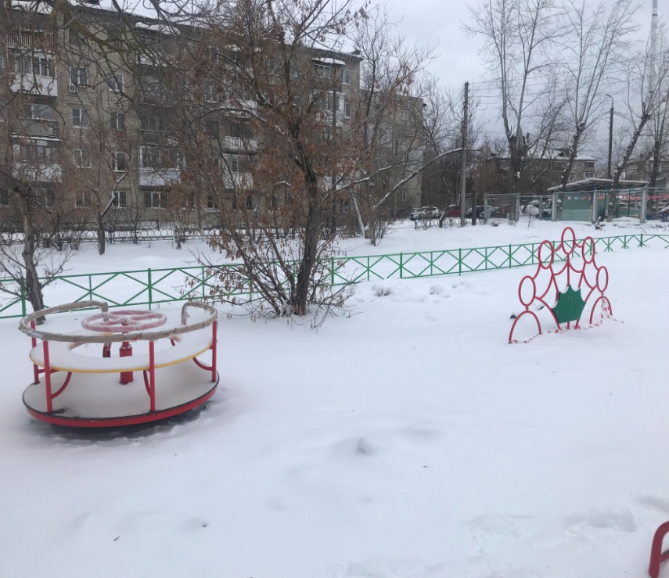 | 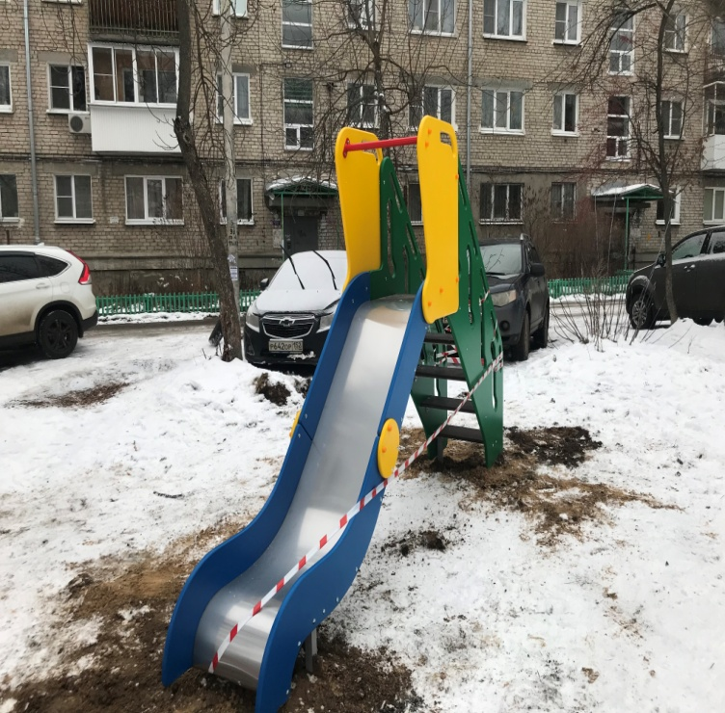

В целях безопасности жителей установлены искусственные неровности по следующим адресам:
- б.Мира, 17;
- б. Победы, 18
На эти цели всего израсходовано 43 890 руб. из фонда поддержки территорий.
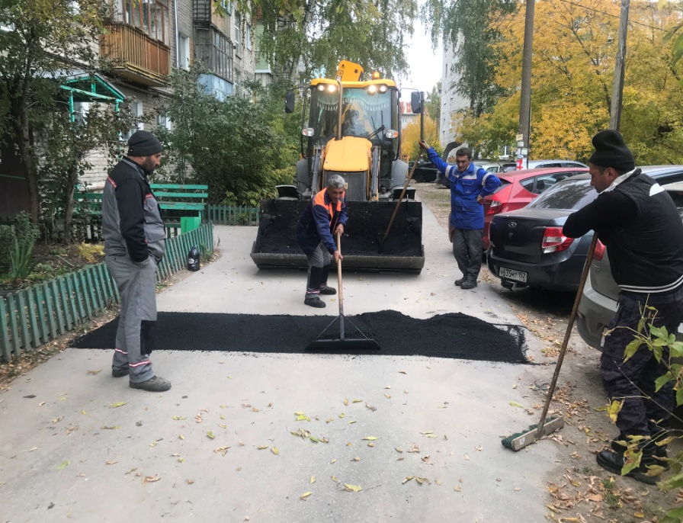

Помощь учреждениям социальной сферы:

- установка оконного блока в МБДОУ «Детский сад 100».
- установка 2 оконных блоков в МБДОУ «Детский сад 50».
- установка оконного блока в МБДОУ «Детский сад 25».
-приобретение электротоваров для замены светильников в помещениях школы МБОУ «Средняя школа №2».
-приобретение интерактивного экрана с программным обеспечением «Интерактивное расписание» в МБОУ «Средняя школа №40».
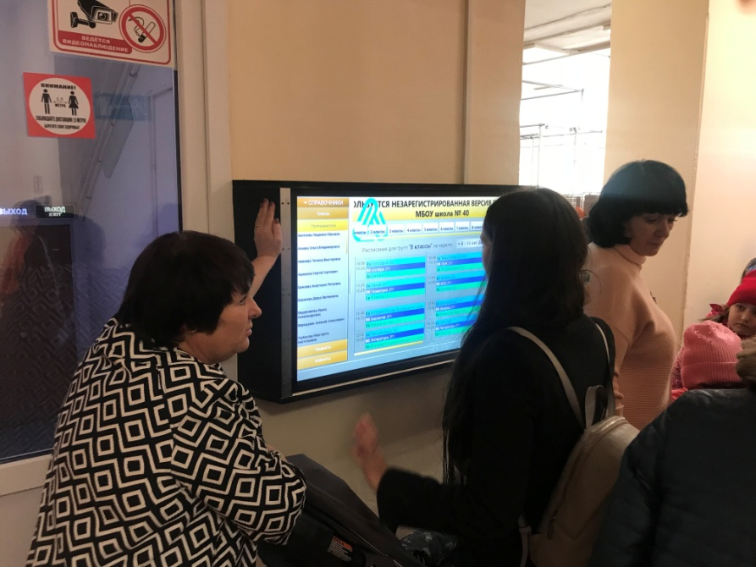

-приобретение экрана Classic Solution на штативе Classic libra (1:1) 220х220 (Т 220х220/1 MW-SS/B)-1 штука, жалюзи вертикальные на 2 окна, унитаз компакт «Бриз» белый (сиденье проп.+арматура) в МБУ «ЦБС» (библиотека им. Пушкина).
-приобретение электроматериалов для проведения электромонтажных работ по программе энергосбережения и повышения энергоэффективности в МБУ«ФОК» .
На эти цели всего израсходовано 299 500 руб.60 коп. из фонда поддержки территорий.

В рамках программы благоустройства дворовых территорий «Формирование комфортной среды» заасфальтирована дворовая территория ул. Грибоедова, 16, 18,20; Мира, 9/11.
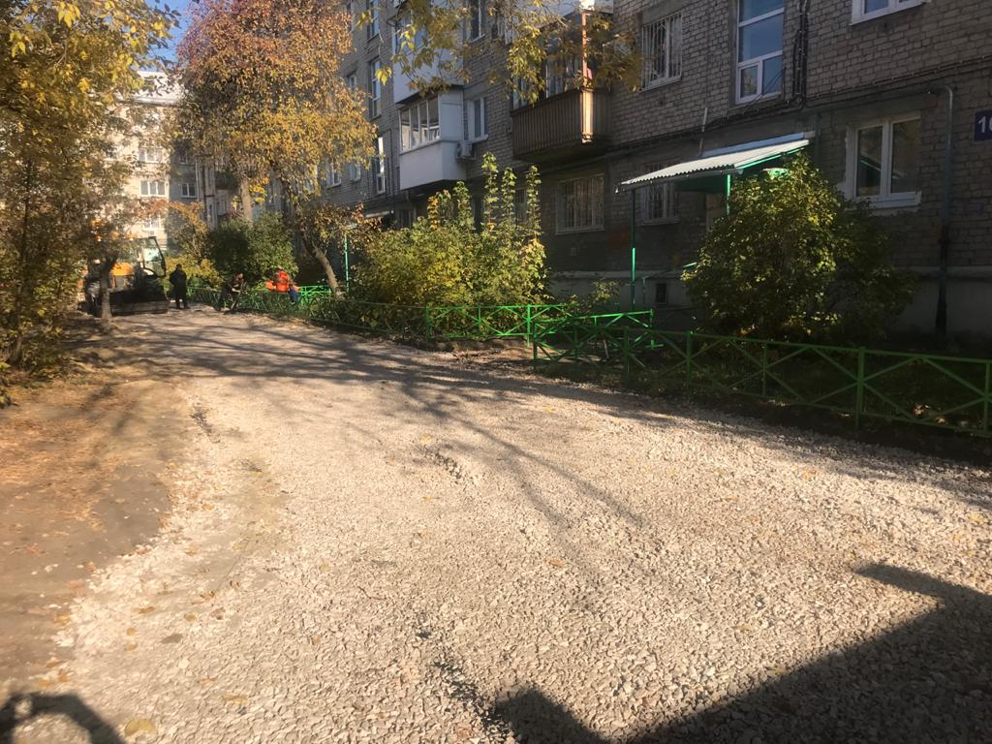 | 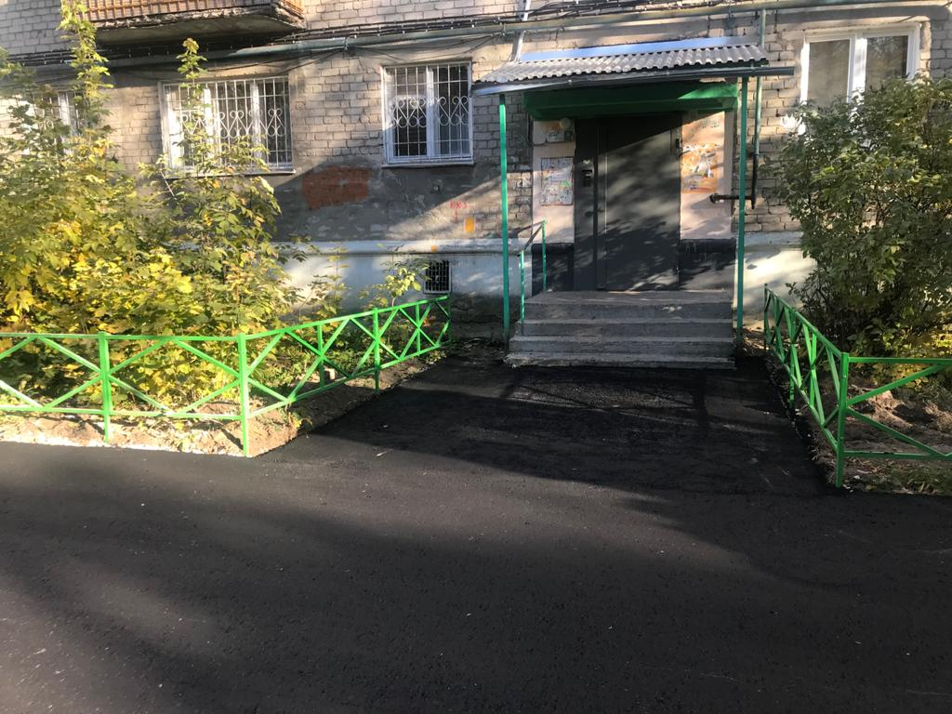

Работы по благоустройству округа за счет личных средств:
- по заявлению жителей дома 9/11 по б. Мира привезен песок на детскую площадку и асфальтная крошка .
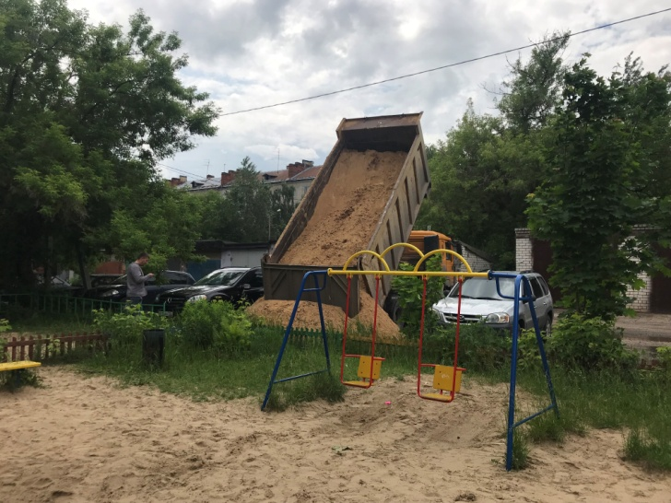 | 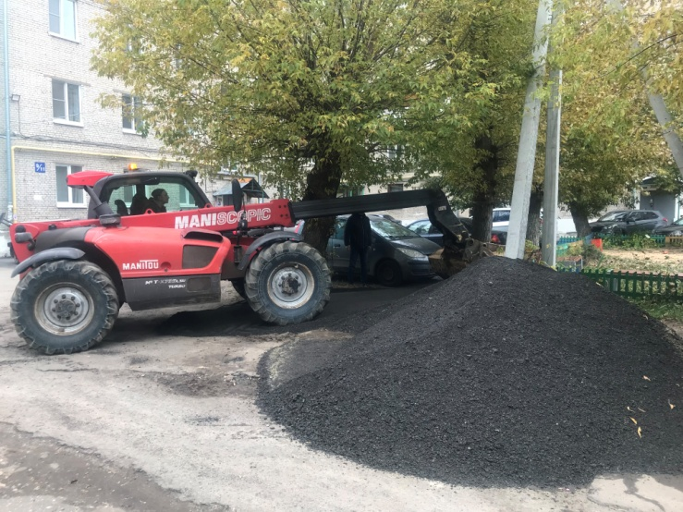

- Выполнен ремонт подхода к мусорным контейнерам б.Мира, 11 с помощью асфальтной крошки,.
- произведен ремонт горки по адресу Мира,15

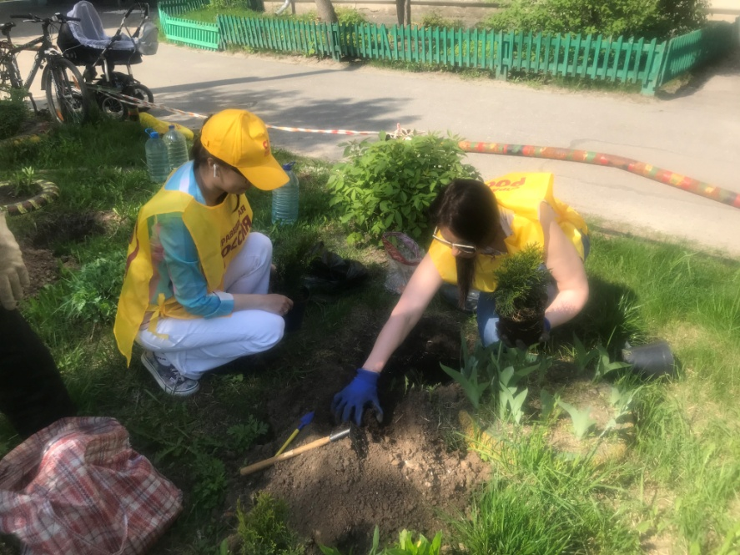

- высажены туи во дворе дома 44 по пр.Ленина
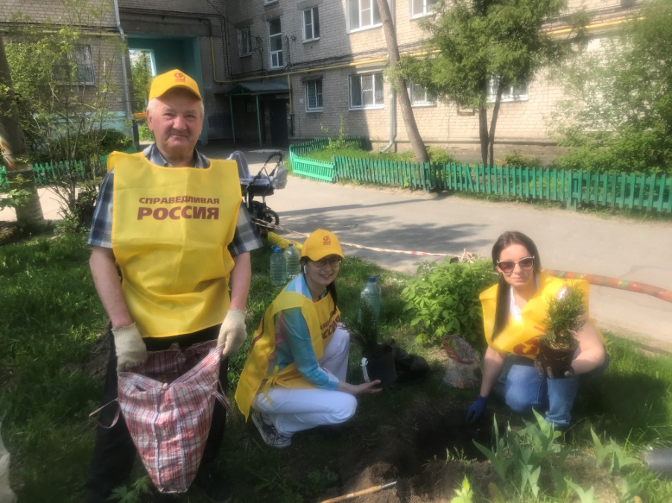

Для детей и взрослых округа проводились развлекательные мероприятия:
- Традиционными стали поздравления жителей депутатом на подъездах домов с такими праздниками как Новый год, 8 Марта, 9 Мая.
- Поздравление активистов с праздником Пасхи.
- Поздравление коллективов школ 2,40 с Днем учителя

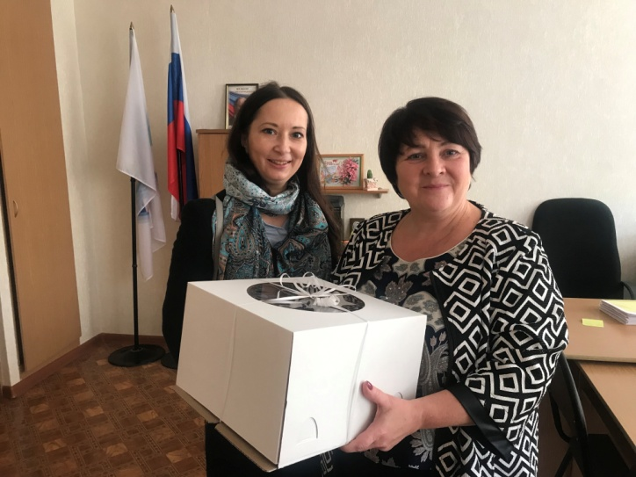 | 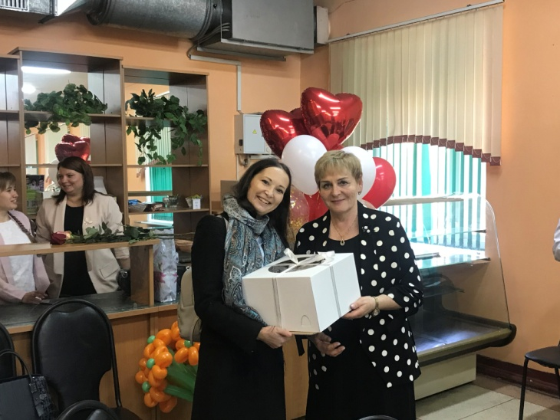

-Поздравление активистов с праздником посвященного Дню матери.
- Во дворе домов 44,46 по пр.Ленина и б.Мира,15,17 проводились субботники.
-В канун Нового года во дворах домов по ул.Грибоедова 4,6, ул.Бутлерова,8, пр.Ленина, 44,46, б.Мира, 15 проводилось новогоднее представление для детей.

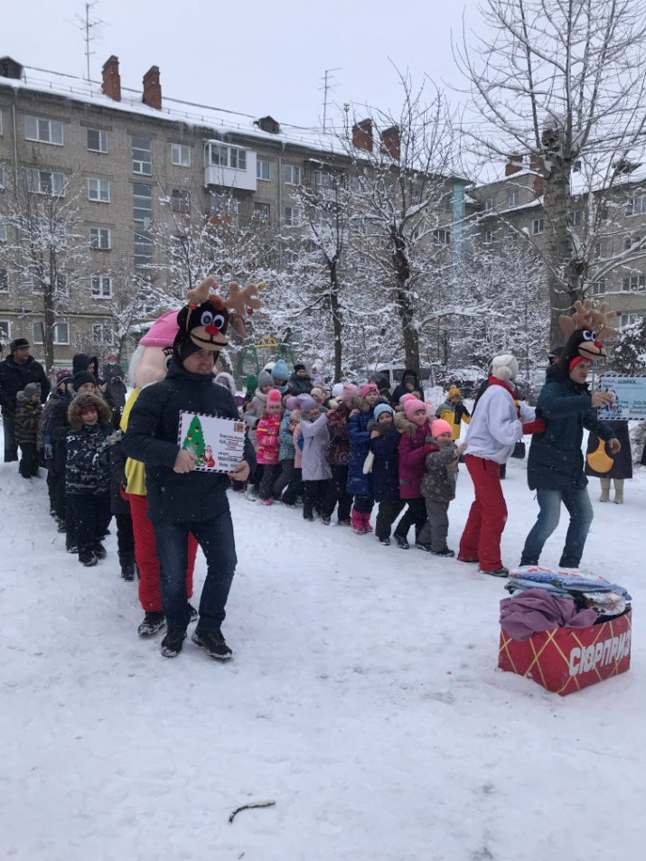 | 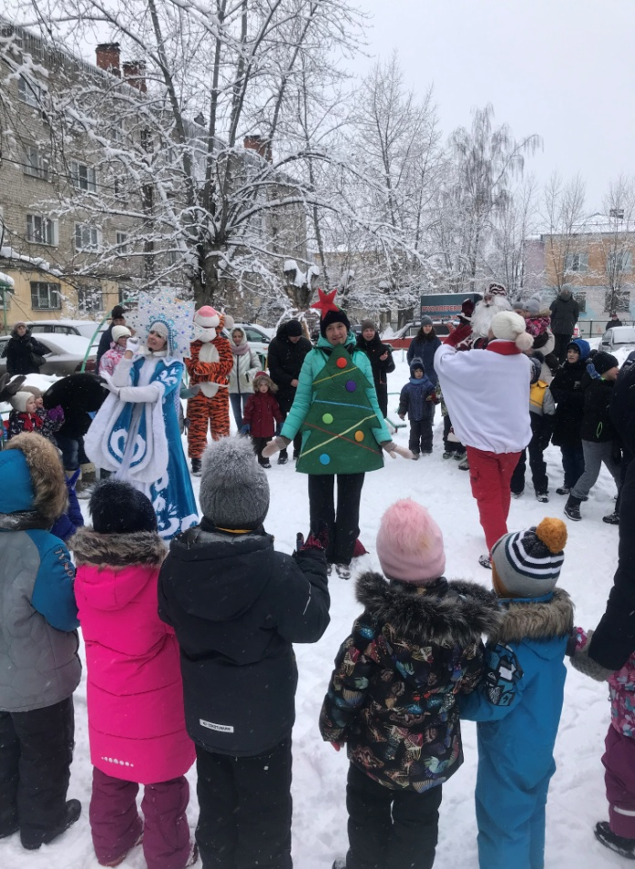

Проводится работа с жителями округа, на основании обращений в адрес депутата оказывается помощь в решении различных вопросов.

